7136 3 novembre 2015 SANITÀ E SOCIALITÀ

Legge concernente l’autorizzazione delle attrezzature medico-tecniche di diagnosi e di cura a tecnologia avanzata o particolarmente costose (clausola del bisogno) e prolungo del Decreto legislativo in vigore

Signor Presidente,
signore e signori deputati,

con il presente Messaggio ci pregiamo sottoporvi il disegno di Legge concernente l’autorizzazione delle attrezzature medico-tecniche di diagnosi e di cura a tecnologia avanzata o particolarmente costose (clausola del bisogno) che riprende i contenuti dell’omonimo Decreto legislativo del 26 marzo 2001, in scadenza il 31 dicembre 2015.

INTRODUZIONE
Nell’ambito della salute, i progressi tecnologici degli ultimi anni hanno permesso lo sviluppo di attrezzature sempre più sofisticate e performanti, che vanno ad ampliare lo spettro degli esami eseguiti a fini diagnostici e - ancorché in minor misura – terapeutici, a disposizione del corpo medico. Questo processo ha indubbiamente un effetto positivo. Tuttavia, il trasferimento di queste innovazioni tecnologiche nella pratica quotidiana deve essere controllato al fine di evitare effetti indesiderati legati alla sovradotazione, quali l’esecuzione di esami inutili e/o potenzialmente dannosi per i pazienti, la penuria di personale qualificato e un importante aumento dei costi della salute a carico dell’assicurazione malattia.

Dal rapporto sulla radioprotezione e sorveglianza della radioattività in Svizzera – risultati 2014 – edito nel mese di maggio 2015 dall’Ufficio federale della sanità pubblica, alle pagine 46-47, rileviamo che
“les patients peuvent profiter de ces énormes progrès, qui conduisent néanmoins à une augmentation continue de l’exposition moyenne de la population suisse aux rayonnements ionisants (hausse de 20% due aux applications médicales au cours des dix dernières années). Actuellement, les applications médicales contribuent à environ 30% de l’exposition annuelle moyenne totale de la population en Suisse […] Cette hausse est principalement due à l’augmentation massive des examens de tomodensitométrie (CT) […]. Les examens CT ne constituent certes que 6% du total des examens de radiodiagnostiques effectués en Suisse; il sont toutefois à l’origine de plus de deux tiers (68%) de la dose collective annuelle de rayonnement ionisant en médecine."

Ne consegue che la diffusione sul territorio di queste apparecchiature diventa anche un problema di salute pubblica che lo strumento legislativo oggetto del presente messaggio permette di controllare. In quest’ottica, non solo può contribuire a limitare un’esposizione eccessiva a radiazioni, ma può pure servire a promuovere verifiche sull’adeguatezza di determinate prestazioni e a favorire un uso più responsabile delle tecnologie mediche.

D’altro canto queste apparecchiature servono ad offrire prestazioni fatturate a carico della Legge federale sull’assicurazione malattie, del 18 marzo 1994 (LAMal; RS 832.10), che risultano particolarmente ben remunerate nell’ambito del tariffario TARMED. Questa attrattività finanziaria - in un sistema che prevede il pagamento all’atto da parte di un terzo pagatore (l’assicuratore malattia) e si inserisce in un meccanismo di asimmetria informativa tra medico e paziente, che non è in misura di giudicare la pertinenza della prescrizione medica - può provocare un effetto di domanda indotta dall’offerta, come largamente riconosciuto nel mercato della sanità. Il prezzo della prestazione non può costituire in quest’ambito un fattore di riequilibrio e di autoregolamentazione, come normalmente avviene in un mercato dove gioca la concorrenza, in quanto è rigidamente stabilito dal tariffario.

Quanto precede, supportato dall’esperienza acquisita nei 15 anni di applicazione del Decreto legislativo in vigore, conferma l’opportunità di mantenere il regime autorizzativo e di tradurlo in un testo di legge, di durata quindi indeterminata.

Di seguito si svilupperanno i seguenti capitoli:
- Cronistoria del Decreto legislativo
- Casistica di applicazione del Decreto legislativo.
- Criteri di valutazione per le nuove acquisizioni
- Legittimità giuridica del regime autorizzativo
- Opportunità di confermare e consolidare il testo legislativo
- Commenti ai singoli articoli.

2. CRONISTORIA DEL DECRETO LEGISLATIVO
Il Messaggio n. 4920 del 15 settembre 1999, ovvero circa tre anni e mezzo dopo l’entrata in vigore della LAMal, ha proposto per la prima volta l’adozione di un decreto legislativo per subordinare ad autorizzazione la sostituzione e le nuove acquisizioni di attrezzature medico-tecniche di diagnosi e di cura a tecnologia avanzata o particolarmente costose (di seguito: Decreto legislativo o DL). Il Decreto legislativo è stato adottato dal Gran Consiglio il 26 marzo 2001 ed è entrato in vigore il 25 maggio 2001.
La giustificazione era legata alla constatazione che il Cantone Ticino figurava tra i Cantoni svizzeri “che più spendono per il settore curativo […].Il costo ticinese riflette in particolare una reale sovracapacità di strutture, in particolare ospedaliere, oggetto di valutazione nell’ambito della pianificazione ospedaliera fondata sull’articolo 39 della LAMal, ed una sovradotazione di apparecchiature medico-tecniche sofisticate il cui utilizzo genera costi supplementari rispetto a quelli del resto della Svizzera. È quindi nell’interesse generale che l’ente pubblico abbia gli strumenti necessari, in particolare giuridici, che gli permettano di assolvere il compito di garante del buon funzionamento e dell’adeguato sviluppo del settore sanitario in un quadro di sostenibilità economica”. Nello stesso Messaggio, a pagina 3, si legge che “un esubero tecnologico (dotazione di TAC e RM del 130% superiore alla media svizzera, ndr) potrebbe avere conseguenze non solo sulla crescita ingiustificata dei premi delle Casse Malattia bensì anche sulla salute dei cittadini […] l’effetto indotto di una sovraprescrizione di esami diagnostici tramite TAC e RM è sovente quello di evidenziare pseudo-lesioni e malformazioni che non riguardano lo stato sanitario reale del paziente, ma che richiedono in seguito ulteriori visite e prestazioni ingiustificate clinicamente contribuendo così ad elevare artificialmente il livello della morbilità con conseguenti ansie e costi non necessari per l’individuo e la società.”.

Il DL è poi stato sottoposto a verifica triennale come previsto dall’articolo 11 e modificato a due riprese nel 2004 e nel 2010 come esplicitato di seguito.

La prima modifica è stata proposta con il Messaggio n. 5314 del 5 novembre 2002, accolta dal Parlamento il 1° giugno 2004 ed entrata in vigore il 27 luglio 2004.
Il Consiglio di Stato riconosceva meriti importanti al DL “già nel primo anno dalla sua entrata in vigore, primo fra i quali quello di fungere da deterrente verso richieste d’acquisto non adeguate, di promuovere la concertazione tra partners, nonché quello di porre un limite ed attuare un controllo sulla diffusione pubblica e privata delle attrezzature medico-tecniche […]” favorendo il “coordinamento con la pianificazione ospedaliera cantonale voluta dalla LAMal ed in particolare per quanto attiene la definizione dei mandati di prestazione […] tali attrezzature connotano l’attività di un istituto, anche se utilizzabili solo ambulatoriamente”.

In questa prima revisione si è ritenuto opportuno rafforzare la portata del DL, proponendo la ridefinizione dell’elenco delle attrezzature interessate, i criteri d’applicazione, la composizione della Commissione consultiva e la procedura di ricorso.

Una successiva revisione, proposta con il Messaggio n. 6071 del 13 maggio 2008, è stata approvata dal Gran Consiglio all’unanimità dei presenti il 26 gennaio 2010 ed è entrata in vigore il 23 marzo 2010.

Questa seconda revisione è stata ritenuta necessaria anzitutto al fine di adeguare lo strumento legislativo agli sviluppi della giurisprudenza cantonale, in particolare alle tre decisioni rese dal TRAM in materia (sentenza del 31 ottobre 2006 in re M.P., sentenza del 25 maggio 2007 in re C. L. SA e sentenza del 5 luglio 2007 in re L.A., A.- C.t.c.a. SA). Nelle stesse la Corte cantonale si è sostanzialmente espressa con grande prudenza sulla costituzionalità dell’importante limitazione della libertà economica provocata da un diniego dell’autorizzazione ed ha in ogni caso ravvisato la necessità di stabilire concretamente nel Decreto legislativo i parametri da prendere in considerazione per accertare l’esistenza di un bisogno da coprire (le sentenze sono commentate diffusamente nel Messaggio
n. 6071, al quale si rimanda per maggiori dettagli).

Le proposte di modifica hanno quindi in particolar modo riguardato:
- l’aggiornamento della lista delle apparecchiature sottoposte al DL (art. 2 cpv. 2);
- la precisazione dei criteri da prendere in considerazione per il rilascio dell’autorizzazione, in particolare per quanto attiene alla determinazione del fabbisogno, e delle indicazioni da fornire con le richieste di autorizzazione (art. 3);
- la limitazione della durata dell’autorizzazione (art. 3a);
- l’introduzione di una norma specifica a maggior tutela del diritto di essere sentito (art. 4a);
- l’esplicito rinvio alla Legge di procedura per le contravvenzioni del 19 dicembre 1994 nell’ambito di eventuali multe emesse in violazione del DL (art. 6 cpv. 3) e
- la protrazione della validità dello stesso fino al 31 dicembre 2015 (art. 11 cpv. 2).

3. casistica di applicazione del decreto legislativo
Dall’entrata in vigore del DL nel 2001, le richieste inoltrate e oggetto di una decisione del Consiglio di Stato, sono state 80.

Di queste 80, 75 sono state decisioni positive:
- 46 concernevano le seguenti sostituzioni: 17 TAC, 10 RMI, 4 apparecchi per la mineralometria, 3 acceleratori lineari, 2 attrezzature per l’angiografia, 2 sale angiografiche digitali, 2 gamma-camere per la medicina nucleare, 1 upgrade delle apparecchiature per la medicina nucleare, 1 simulatore per la radioterapia,
1 apparecchiatura della sala angiografica, 1 apparecchio nella sala per il cateterismo cardiaco, 1 adattamento di una sala operatoria annessa a studio medico e 1 litotritore;
- 29 concernevano le seguenti nuove acquisizioni: 13 sale operatorie, 4 RMI, 3 TAC,
2 litotritori, 2 robot Da Vinci (di queste, 1 autorizzazione è nel frattempo caduta in prescrizione e non è quindi mai stata utilizzata), 1 PET-CT, 1 apparecchio per la mineralometria, 1 camera iperbarica, 1 acceleratore lineare per la radioterapia e 1 sala angiografica/radiologia interventistica.

Le decisioni negative sono quindi state 5:
- in 1 caso non è stato interposto ricorso;
- in 4 casi è stato interposto ricorso al Tribunale cantonale amministrativo: in 1 caso il ricorso è stato respinto, mentre negli altri 3 casi il ricorso è stato accolto.

In definitiva le decisioni positive sono pertanto state 78 (75 in prima istanza e 3 su ricorso) mentre quelle negative 2.

Stando a queste mere cifre, l’efficacia dello strumento legislativo potrebbe apparire dubbia. Va però considerato che il regime autorizzativo permette in ogni caso di esercitare un controllo sulla diffusione delle attrezzature e sulle qualifiche degli istanti e del personale chiamato ad impiegarle. Esso ha inoltre certamente anche funto da deterrente nei confronti di richieste d’acquisto inutili o inadeguate ed ha imposto e permesso di cercare collaborazione tra vari enti e partner. Va qui ricordata, ad esempio, l’autorizzazione rilasciata nel 2009 per l’utilizzo congiunto di un’apparecchiatura per la risonanza magnetica tra la Clinica Santa Chiara e l’Ospedale La Carità di Locarno, installata presso il nosocomio dell’Ente. Proprio per sondare queste possibilità di sinergie, l’esame di istanze per nuove apparecchiature ha spesso richiesto un certo tempo; anche queste dilazioni hanno ritardato la messa in esercizio e di riflesso l’aumento dei costi delle prestazioni, senza – è bene sottolinearlo – alcun reale inconveniente per i pazienti.

Al momento dell’allestimento del presente Messaggio vi sono sei istanze pendenti. Esse riguardano l’acquisizione di un’apparecchiatura di mineralometria a raggi X, tre apparecchi TAC e due apparecchi RM, tutti destinati ad essere installati nel Luganese. Come esposto nel seguito, nonostante la densità di queste ultime apparecchiature a livello cantonale, ma non distrettuale, risulti inferiore alla media svizzera, la dotazione attuale permette in generale di far fronte ai bisogni senza inconvenienti per i pazienti, tali da giustificare un incremento di questa entità. Le relative istanze verranno quindi ulteriormente valutate nei prossimi tempi.

4. CRITERI DI VALUTAZIONE PER LE NUOVE ACQUISIZIONI
4.1 Densità
La densità di apparecchiature sul territorio cantonale è sicuramente un dato fondamentale nell’ambito della valutazione della pertinenza di nuovi acquisti. È doveroso rilevare che per i confronti con le realtà di altri Cantoni e quindi con la media svizzera, le statistiche sono lacunose. La documentazione a disposizione, proveniente da fonti diverse (Divisione per la radioprotezione dell’Ufficio federale della sanità pubblica, Dipartimenti della sanità dei vari Cantoni e informazioni ottenute dalle ditte fornitrici), è spesso discordante, ma in tutti i casi sufficiente per trarre delle conclusioni di massima. Occorre far capo a queste diverse fonti perché non esistono statistiche ufficiali, salvo per gli apparecchi che irradiano raggi X, dunque in particolare la TAC (ma non la RM), dal momento che sono sottoposti a autorizzazione federale.

Di seguito sono riportati i valori concernenti la densità delle apparecchiature medico-tecniche più diffuse (TAC e RM) riferiti al 2015, per Cantone.

Densità di apparecchiature TAC per ogni milione di abitanti
(Fonte ditta fornitrice, stato agosto 2015)

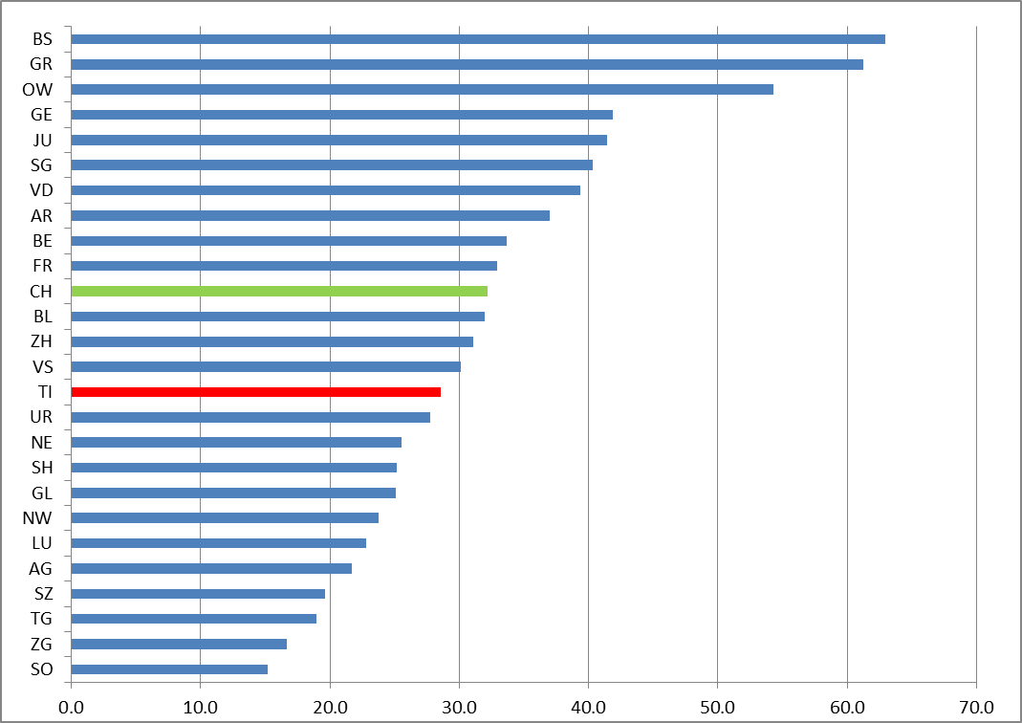

Rileviamo che i dati che si riferiscono all’anno precedente (2014) sembrano presentare pochi scostamenti rispetto all’anno corrente. Anche se occorre una certa cautela nella comparazione perché la fonte per i dati 2014 è diversa, trattandosi in quel caso di indicazioni ricevute direttamente dall’UFSP, pare in effetti che globalmente vi sia stato un aumento di sole 4 TAC (da 261 a 265). La media svizzera è di conseguenza rimasta stabile, a circa 32.1 TAC ogni milione di abitanti. Al di là delle cifre assolute, questa evoluzione risulta di per sé plausibile soprattutto perché le apparecchiature TAC di nuova generazione hanno comportato una riduzione notevole dei tempi di svolgimento dei singoli esami e ridotto anche le quantità di radiazioni.

Interessante è anche il confronto internazionale con alcuni paesi europei ed extra-europei, da cui risulta che la Svizzera è tra i primi paesi al mondo per densità di apparecchiature TAC (i dati presentati sono sempre riferiti a un milione di abitanti).

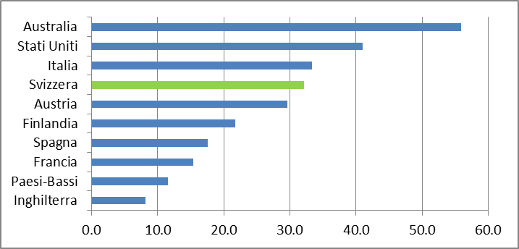

Densità di apparecchiature RM per ogni milione di abitanti
(Fonte ditta fornitrice, stato agosto 2015)

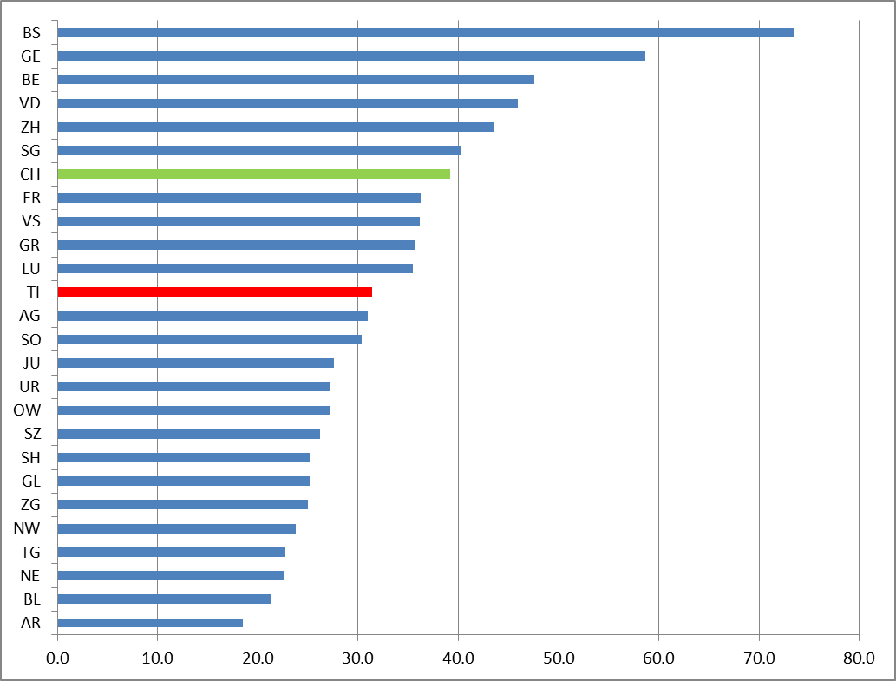

Diversamente da quanto rilevato per le TAC, il numero di RM è sensibilmente aumentato nel 2015 rispetto al 2014 (da 279 a 323 = +15.8% in un solo anno). La media svizzera era di 34.3 RMI ogni milione di abitanti mentre nel 2015 si attesta a 39.2 RM per milione di abitanti. I Cantoni che denotano scostamenti rilevanti in valori assoluti tra il 2014 e il 2015 sono soprattutto Vaud (da 26 a 35) e Berna (da 33 a 48). Dal profilo medico le indicazioni per sottoporre i pazienti a RM stanno conoscendo un importante ampliamento, non solo in fase di diagnosi ma anche di trattamento.

Nel confronto internazionale, con alcuni paesi europei ed extra-europei, la Svizzera è addirittura al primo posto (i dati presentati sono sempre riferiti a un milione di abitanti).

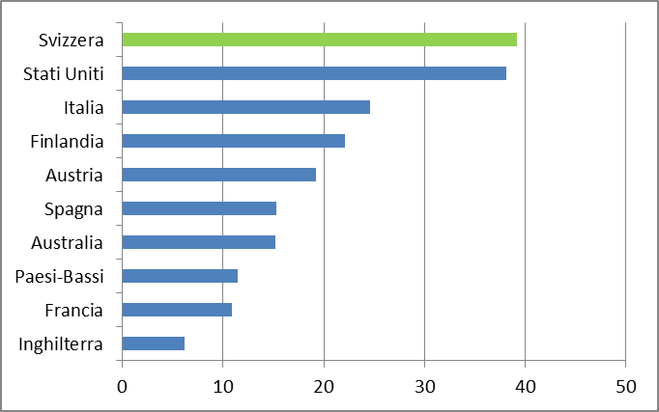

Nel nostro Cantone sono state autorizzate 10 TAC e 11 RM, ciò che determina una densità di 28,5 rispettivamente 31,4 apparecchi per milione di abitanti. Per entrambe le apparecchiature la densità è quindi attualmente inferiore alla media svizzera. Non è evidentemente possibile ipotizzare quante ulteriori apparecchiature sarebbero in esercizio se non vi fosse il regime autorizzativo. Secondo un’analisi condotta del Servizio della salute pubblica del Canton Vaud, dal 2005 al 2014 l’aumento di queste apparecchiature nei Cantoni privi di un meccanismo di clausola del bisogno è stato superiore di qualche punto percentuale rispetto all’evoluzione nei tre Cantoni (Neuchâtel, Giura e Ticino) che conoscono questo strumento di monitoraggio e regolazione. Questa conclusione è comunque tratta sulla base di dati numerici molto limitati, visto il numero complessivo di apparecchiature nei tre Cantoni citati. Ad ogni modo i valori evidenziati supportano la necessità di mantenere il settore sotto controllo.

4.2 Aumento dei costi sanitari
Come già in occasione delle precedenti valutazioni del Decreto legislativo, si ribadiscono gli effetti positivi che ne derivano in termini di controllo dell'evoluzione della spesa a carico dell’assicurazione obbligatoria delle cure medico-sanitarie (AOMS). Questo risultato è indotto in particolare dall’effetto deterrente dello strumento nei confronti di prospettate nuove acquisizioni e dalla possibilità di attuare un controllo sulla diffusione territoriale delle attrezzature medico-tecniche, sia da parte di strutture pubbliche che di strutture private e sia in ambito stazionario che ambulatoriale.

Al riguardo è bene ricordare, ad esempio, che secondo informazioni pubblicate di recente sulla stampa, a livello nazionale i costi legati alla radiologia, complice la già rilevata attrattiva derivante dal tariffario TARMED, sono aumentati del 35% negli ultimi 10 anni. Inoltre secondo i dati dell’Ufficio federale della sanità pubblica, i costi causati dagli istituti privati di radiologia generano lo 0.3% dei costi a carico della LAMal. Secondo fonti che fanno riferimento ad indicazioni di Santésuisse, l’intero settore graverebbe addirittura in misura del 5% dei costi dell’assicurazione malattia. Di questi tempi le premesse sono in ogni caso assai favorevoli dal profilo delle garanzie di redditività dell’investimento: alla conveniente retribuzione tariffale si aggiunge infatti una generale tendenza alla riduzione dei prezzi delle apparecchiature nonché lo sviluppo di strumenti sempre più performanti che permettono anche di ridurre i tempi d’esame e moltiplicare quindi gli atti.
In relazione alla possibilità di controllo dei costi dell’AOMS attraverso uno strumento come il disegno di legge proposto, di seguito si illustra una stima riferita agli esami RM e TAC.

Esami RM
Secondo informazioni assunte, mediamente un’apparecchiatura RM può effettuare 11 esami al giorno, durante 220 giorni all’anno, per un totale quindi di 2'420 esami all’anno. Sulla base di un’estrapolazione fondata sul tariffario TARMED, si è stimato un punteggio medio pari a 600 punti per esame (media tra un caso “normale” e un caso ritenuto “complesso”). Applicando un valore del punto TARMED medio di 82.6 cts, se utilizzata esclusivamente in regime ambulatoriale ogni macchina comporterebbe quindi un costo annuo di CHF 1.2 milioni a carico dell’assicurazione obbligatoria (0.1% dei premi lordi di Cassa malati in Ticino).

Va però precisato che per le apparecchiature installate in strutture ospedaliere le prestazioni erogate in favore di pazienti degenti non comportano una remunerazione all’atto ma ricadono nel relativo forfait per caso definito dal sistema DRG. Inoltre la stima dei costi testé proposta presupporrebbe che ogni apparecchio supplementare comporti effettivamente un aumento proporzionale del numero di esami complessivi effettuati. Questo assunto ha ovviamente dei limiti, benché sia assodato che nel sistema sanitario è almeno in una certa misura l’offerta a condizionare la domanda e non viceversa.

Esami TAC
Con la stessa metodologia è stato stimato il costo annuale a carico dell’assicurazione obbligatoria delle cure medico-sanitarie di un’apparecchiatura TAC. La stessa potrebbe eseguire 1000 esami all’anno al minimo, valutati a 500 punti per esame, al valore medio per punto sopraindicato di 82.6 cts, porterebbe un aumento di costo di CHF 0.4 milioni (0.04% dei premi lordi di Cassa malati in Ticino). Valgono comunque per analogia le riserve formulate sopra.

4.3 Liste d’attesa
Per quanto riguarda le liste d’attesa prima di poter effettuare l’esame, vi sono ovviamente delle differenze in funzione della struttura che esegue l’esame (ospedale pubblico, clinica privata o ambulatorio privato) e dal genere d’esame eseguito.

Presso le strutture dell’EOC, per pazienti elettivi l’esame TAC può di regola esser effettuato entro 5 giorni lavorativi, mentre per la RM occorrono in genere 2 settimane o poco più, a dipendenza del tipo d’esame e della sua durata. Nella pianificazione degli appuntamenti queste strutture devono però anche considerare l’esigenza di riservare talune fasce orarie ad eventuali urgenze (interne o esterne) in modo da poter eseguire un esame entro 24/48h al massimo, nei casi in cui il tempo può essere fondamentale per la prognosi del paziente. Ad esempio, nella programmazione della TAC si tiene sempre conto di poter ad ogni momento inserire un esame per il Pronto Soccorso e per questa ragione l’EOC programma un massimo di 3 pazienti l’ora.

Un’indagine svolta nel 2013 presso le cliniche private che dispongono delle apparecchiature aveva rilevato tempi d’attesa analoghi, varianti tra pochi giorni e al massimo due settimane lavorative, pur tenendo conto di poter svolgere entro la giornata gli esami urgenti. L’indagine aveva altresì permesso di appurare che gli esami di RM riguardano almeno per l’85% dei casi, con punte in talune cliniche vicine al 100%, pazienti in regime ambulatoriale.
È pertanto lecito desumere che il sistema di controllo e gestione instaurato dal Decreto legislativo non abbia comportato particolari inconvenienti per i pazienti, ma anzi semmai limitato un eccesso di esami diagnostici.

5. LEGITTIMITÀ GIURIDICA DEL REGIME AUTORIZZATIVO
5.1 Giurisprudenza cantonale
La giurisprudenza del Tribunale cantonale amministrativo riferita come già accennato a tre vertenze su cui si è pronunciato tra il 2006 e il 2007, ha ammesso la competenza dei Cantoni di dotarsi di uno strumento legislativo come quello in esame senza violare il principio della preminenza del diritto federale (art. 49 Cost.). D’altro canto ha però contestato la proporzionalità della limitazione del diritto costituzionale alla libertà economica (art. 27 Cost.) insita nel regime fondato sulla clausola del bisogno. Per quanto concerne l’obiettivo di polizia sanitaria volto a garantire la qualità e l’adeguatezza degli interventi medici ha in effetti valutato che strumenti quali un controllo dell’indicazione medica da parte di medici di fiducia o l’imposizione di particolari requisiti di qualità ai fornitori di prestazioni potessero risultare altrettanto, se non più idonei, ma meno incisivi. Provvedimenti come il controllo dell’indicazione medica sono stati ritenuti meglio rispettosi del principio di proporzionalità anche per quanto riguarda l’obiettivo di politica sociale legato al contenimento dei costi della sanità e all’aumento dei premi di cassa malati, tanto più nel caso di attrezzature ad uso terapeutico e non diagnostico. Questo utilizzo limita infatti il rischio di prestazioni ingiustificate dal profilo medico.

Dopo la già citata revisione del Decreto legislativo del gennaio 2010 con cui si è tra l’altro cercato di ovviare alle criticità evidenziate dalla giurisprudenza, il Tribunale cantonale amministrativo ha avuto occasione nel 2013 di esprimersi nuovamente su un caso di applicazione di questa normativa (sentenza del 27 settembre 2013 in re M.P. e G.R.). In questa circostanza ha tutelato il diniego opposto dal Consiglio di Stato alla messa in esercizio di una nuova TAC ritenendo che non comportasse una restrizione lesiva della libertà economica o del principio di uguaglianza e giudicando il fabbisogno cantonale adeguatamente coperto sulla base dei dati di densità e dei tempi di attesa di pochi giorni necessari per svolgere esami elettivi non urgenti. Questa sentenza non è stata impugnata.

5.2 Sentenza di principio del Tribunale federale
I dubbi sollevati dalla pregressa giurisprudenza cantonale sono però stati
dissipati soprattutto da una sentenza di principio emanata dal Tribunale federale il
16 dicembre 2013 in merito al rifiuto dell’autorizzazione alla messa in esercizio di una TAC e di una RM supplementari opposto ad una struttura ospedaliera dalle autorità neocastellane (sentenza 2C_123/2013, pubblicata in DTF 140 I 218). Fondata su una regolamentazione cantonale del tutto analoga a quella ticinese, quella citata è stata la prima vertenza che ha dato occasione all’Alta corte di esprimersi sulla liceità del regime autorizzativo e sulla sua applicazione concreta. Il giudizio è invero stato controverso, tant’è che è stato adottato in seduta pubblica a maggioranza e che la motivazione è stata pubblicata solo a distanza di diversi mesi dalla seduta.

Ad ogni modo, il Tribunale federale ha stabilito che il regime autorizzativo cantonale instaurato non viola il principio della preminenza del diritto federale (art. 49 cpv. 1 Cost.) poiché i Cantoni mantengono competenze residue per adottare misure di questa natura nonostante il disciplinamento a livello nazionale in ambito di assicurazione contro le malattie. L’Alta Corte ha precisato che questa competenza cantonale vale non solo verso strutture attive in ambito stazionario ed incluse quindi nella pianificazione ospedaliera di pertinenza dei Cantoni, ma anche nei confronti di fornitori di prestazioni con attività pure o esclusivamente ambulatoriale.

Ammessa la competenza cantonale, il Tribunale federale ha poi esaminato se il diniego dell’autorizzazione violasse la garanzia della libertà economica (art. 27 cpv. 1 Cost.). Al riguardo ha ritenuto che il sistema fondato sulla clausola del bisogno era fondato su una base legale formale sufficientemente precisa, perseguiva interessi pubblici legittimi volti da un lato a limitare l’aumento dei costi e d’altro lato a garantire la sicurezza e la qualità delle prestazioni erogate, e rispettava il principio della proporzionalità. Sotto questo profilo ha considerato che le autorità cantonali avevano proceduto ad una dettagliata e corretta ponderazione degli interessi in gioco, tenendo conto della densità di apparecchiature nel Cantone in linea con la media degli altri cantoni latini, dei contenuti tempi d’attesa anche per svolgere esami non urgenti e di un certo potenziale residuo di ottimizzazione nell’impiego delle apparecchiature già in esercizio.

La Corte ha perciò concluso che il Tribunale cantonale non aveva abusato del suo potere di apprezzamento e che l’interesse dell’istante a acquistare le apparecchiature e a fatturare le prestazioni non risultava preminente rispetto alle finalità di salute pubblica e di politica sociale perseguite dalla decisione impugnata.

6. Opportunità di confermare e consolidare il testo legislativo
6.1 Uno strumento di controllo dell’evoluzione dei costi sanitari
Come purtroppo ben noto, i costi delle cure a carico dell’assicurazione malattia non cessano di aumentare: dall’introduzione della LAMal, nel 1996, l’incremento del costo pro capite delle prestazioni lorde è stato dell’80% a livello cantonale (costo pro capite 2014 di CHF 3'884), e del 104% sul piano nazionale (costo pro capite 2014 di CHF 3'515). L’andamento dei premi segue inevitabilmente questa tendenza di forte crescita: ad esempio il premio medio per gli adulti è cresciuto dal 1996 al 2012 del 154% in Ticino e del 120% in Svizzera, a fronte di un aumento dell’indice dei prezzi al consumo inferiore al 12%. Questa tendenza è sostanzialmente costante negli anni e mette sempre più in crisi la sostenibilità finanziaria dell’intero sistema, basato sul principio di solidarietà tra giovani e anziani e tra sani e malati, vieppiù squilibrato tra le generazioni nel rapporto tra premi pagati e prestazioni consumate.

A dimostrazione della preoccupante evoluzione più recente, il grafico che segue riporta le variazioni del costo pro capite a livello cantonale e federale dal 2013 al 2014 nelle quattro principali categorie di costo a carico dell’assicurazione malattie, con la relativa quota rispetto alla spesa totale. Assieme queste quattro categorie concorrono all’80% della spesa totale.

Variazione del costo pro capite 2013-2014 nelle quattro principali categorie di costo
(fonte: SASIS AG, Rechnungsstellerstatistik 2014)

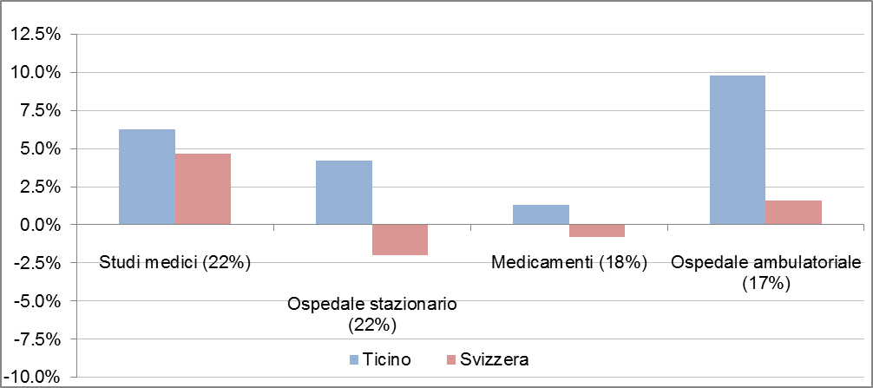

Gli strumenti a disposizione dei Cantoni per cercare di contenere questa evoluzione sono limitati.

Nel settore ospedaliero stazionario un certo controllo sull’adeguato dimensionamento e sulla razionalizzazione dell’offerta può essere esercitato attraverso la pianificazione ospedaliera. Dal profilo più specifico dei costi, i Cantoni intervengono inoltre nell’approvazione, rispettivamente nella fissazione delle tariffe, nei limiti comunque del primato delle negoziazioni tra i partner tariffali. Il Ticino è poi fra i pochi Cantoni che provvedono al finanziamento di loro competenza mediante un sistema di budget globale, con la definizione di un volume di prestazioni ex-ante e una remunerazione non integrale in caso di superamento di questa soglia.

Nel settore ambulatoriale, ospedaliero e di studio medico, le possibilità di intervento sono invece ancor più ridotte e si limitano sostanzialmente, oltre che all’approvazione ed in subordine alla fissazione delle tariffe (il valore del punto tariffale, VPT, ai sensi del tariffario Tarmed), alla moratoria sull’apertura di nuovi studi medici. Il Canton Ticino ha sempre ricorso a questo strumento e ad una sua applicazione rigorosa nei limiti concessi dalla LAMal ed è stato uno dei fautori della sua reintroduzione nel luglio del 2013 dopo un anno e mezzo di sblocco, con l’eccezione stabilita dalla legge per i medici con tre anni di esperienza in un centro di perfezionamento svizzero riconosciuto. Per il resto non vi sono strumenti legali per gestire e limitare l’offerta di prestazioni ambulatoriale.

La tabella che segue riassume i motivi alla base dell’evoluzione più recente nei quattro principali settori indicati in precedenza e gli strumenti testé descritti a disposizione dei Cantoni per cercare di tenere sotto controllo la crescita dei costi.

Categorie di costo | Motivi che spiegano l’evoluzione | Margine di manovra del Cantone
Ospedale stazionario | 2012: trasferimento costi al Cantone. Poi, crescita di casi e gravità. Decrescono le tariffe | Pianificazione ospedaliera  Finanz. con contributo globale  Approvazione tariffe
Ospedale ambulatoriale | Forte crescita dell’attività e ventaglio più ampio di prestazioni. VPT stabile | Approvazione tariffe  Decreto attrezzature
Studi medici | Crescita importante, anche legata alla fase senza moratoria. VPT stabile | Moratoria studi medici  Approvazione tariffe  Decreto attrezzature
Medicamenti | Crescita contenuta, grazie agli sforzi per abbassare i prezzi | Determinazione prezzi (Confederazione)

In questo contesto, il regime autorizzativo fondato sulla clausola del bisogno per le attrezzature complesse e costose rappresenta a sua volta un tassello significativo. Come già rimarcato, è vero che nei quindici anni di applicazione del DL pressoché tutte le istanze presentate hanno avuto esito favorevole. Si ribadiscono però anche gli effetti di deterrente preventivo e di ricerca di collaborazioni e sinergie indotti da questo strumento. L’aumento dei costi conseguente alla messa in esercizio di singole apparecchiature TAC o RM, per citare quelle più frequentemente all’esame, non è invero particolarmente rilevante per rapporto ai circa 1.3 miliardi di franchi di costi delle cure annue a carico dell’assicurazione malattie in Ticino. La conferma di questo strumento legislativo costituisce comunque un segnale importante e coerente con l’impostazione del Cantone di sfruttare i margini a sua disposizione per vigilare sull’evoluzione della spesa senza ripercussioni sull’efficacia del servizio a disposizione del cittadino.

6.2 Uno strumento di vigilanza sulla qualità e l’appropriatezza delle cure
L’assoggettamento ad autorizzazione rappresenta già di per sé un sistema di controllo e vigilanza sul mercato della sanità e sulla qualità delle prestazioni e degli operatori che le offrono. Tenuto anche conto dell’importante afflusso di medici dall’estero nonché dell’attrattività che il sistema sanitario svizzero, e più specificatamente ancora il settore della radiologia, può esercitare anche su gruppi di interesse e di investitori, questo strumento può contribuire a prevenire e monitorare lo sviluppo di un’offerta ridondante e di dubbio interesse per il bene dei pazienti ticinesi.

Come rimarcato in particolare nell’introduzione e già nel primo messaggio del 1999, una corretta dotazione di apparecchiature ha un effetto positivo non solo in termini finanziari ma anche di salute dei pazienti, evitando esami eccessivi, se del caso con relative dosi di radiazioni, suscettibili anche di ingenerare una casistica di cosiddetti “falsi positivi” che poi impongono ulteriori esami diagnostici.

In quest’ottica, più adeguata dei criteri sul numero e la densità di apparecchiature potrebbe risultare una valutazione di natura più qualitativa, consistente nella verifica dell’appropriatezza delle cure e della sussistenza delle indicazioni mediche all’esecuzione di un determinato esame diagnostico. In taluni settori medici, l’ottenimento di specifiche certificazioni è vieppiù subordinato alla raccolta di dati e al rispetto di parametri stabiliti dalle rispettive società di specialità mediche atti poi ad escludere un eccessivo ricorso a
prestazioni di per sé non indispensabili. Raccogliendo un suggerimento espresso dalla Commissione consultiva, si propone in questo senso di precisare nel testo di legge che l’autorizzazione può essere subordinata alla raccolta di dati, alla tenuta di registri e all’osservanza di protocolli secondo modalità definite dal Consiglio di Stato. Si tratterebbe di un primo passo verso un approccio basato in primo luogo sulla qualità e l’appropriatezza delle prestazioni.

6.3 Uno strumento di rafforzata validità e crescente diffusione
Come esposto in precedenza, dopo oltre un decennio in cui il regime autorizzativo cantonale per le apparecchiature a tecnologia avanzata ha sempre sollevato perplessità e controversie circa la sua ammissibilità costituzionale, con la sua sentenza del 16 dicembre 2013 (DTF 140 I 218) il Tribunale federale ha apportato chiarezza giuridica nella materia. Il legislatore ticinese è stato lungimirante e pionieristico nel compiere già all’inizio degli anni duemila la scelta di dotarsi di questo strumento legislativo e nel confermarla poi ripetutamente, da ultimo nel 2010 con voto unanime. Al di là dei motivi già evocati a sostegno della conferma dell’atto legislativo, anche dal profilo giuridico, ora che la sua validità legale è stata sancita, sarebbe quasi paradossale non avvalorarne il rinnovo.

La sentenza del Tribunale federale, nel contesto di particolare attrattività economica di cui può godere in questi anni la messa in esercizio di apparecchiature in particolare per esami diagnostici radiologici, può rappresentare un elemento di certezza nuovo ed importante per indurre altri Cantoni a seguire questa via. Fino ad ora un analogo regime era in vigore, con durata però indeterminata, solo nei Cantoni di Giura e Neuchâtel. Il 29 settembre 2015 anche il Gran Consiglio vodese, accogliendo un Messaggio del Consiglio di Stato dell’8 luglio precedente, ha adottato a sua volta un decreto sulla regolamentazione delle attrezzature medico-tecniche avanzate. Tutti questi testi legislativi cantonali sono peraltro assai simili, fatta salva in particolare la maggior precisione di quello ticinese, dopo l’ultima revisione, nella definizione dei criteri per il rilascio dell’autorizzazione e della procedura.
È ad ogni buon conto lecito chiedersi se avrebbe senso lasciare estinguere il regime autorizzativo instaurato dal DL, quando vi sono nuovi Cantoni che vanno in questa direzione.

Anzi, visto quanto precede ci si potrebbe persino chiedere se una tale regolamentazione non possa essere prevista più opportunamente a livello federale, anche perché diversamente che in Ticino, in cui di fatto vi è un accesso limitato ad esami diagnostici ambulatoriali fuori Cantone, nei Cantoni romandi che l’hanno introdotta l’efficacia può risultare mitigata dall’attrattività esercitata dalle apparecchiature installate nei Cantoni limitrofi privi di regolamentazione. Una proposta parlamentare di disciplinare la questione sul piano federale è invero già stata respinta dal Parlamento (cfr. BU CN 2007 pag. 436 segg.), ma in futuro potrebbe inserirsi coerentemente in sistemi, spesso evocati e proposti, di accresciuta gestione strategica dell’offerta di prestazioni anche nel settore ambulatoriale.

Per il momento, sul piano cantonale, considerata la fondatezza dei motivi che giustificano il mantenimento del regime autorizzativo e le esperienze acquisite e consolidate nella sua applicazione, dopo 15 anni dalla prima entrata in vigore non si ravvisano ragioni per proseguire con atti legislativi a scadenza determinata e si propone quindi il consolidamento in una legge formale.

7. COMMENTO AI SINGOLI ARTICOLI
Il testo di legge riprende pressoché integralmente il Decreto legislativo attualmente in vigore, che ha dato buona prova di sé. Per il commento ai singoli articoli, laddove il testo è rimasto invariato, si rimanda ai precedenti Messaggi (n. 4920 del 15 settembre 1999,
n. 5314 del 5 novembre 2002 e n. 6071 del 13 maggio 2008) e ai rispettivi Rapporti commissionali.

Di seguito sono invece esposti i commenti alle disposizioni che lo scrivente Consiglio ritiene opportuno modificare:

Art. 2 (definizione delle attrezzature)
L’impostazione attuale è confermata, in particolare con riferimento ai criteri alternativi che permettono di considerare determinate attrezzature “a tecnologia avanzata” (cpv. 1), alla clausola generale sussidiaria che sottopone ad autorizzazione tutte le attrezzature il cui costo di acquisizione oltrepassa un milione di franchi (cpv. 3) e alle precisazioni sui fattori di calcolo di tale importo (cpv. 4).
L’evoluzione della tecnica e della pratica medica intervenuta negli ultimi anni, oltre che l’esperienza acquisita dalla Commissione consultiva per rapporto alle istanze inoltrate, ha portato la Commissione stessa a rivedere ed aggiornare l’elenco delle apparecchiature. Per alcune, il prezzo di acquisto, le indicazioni diagnostiche o il costo fatturabile alle casse malati per le relative prestazioni le rendono oggigiorno davvero difficilmente annoverabili tra le attrezzature a tecnologia avanzata o particolarmente costosa. Altre di fatto sfuggono ormai alla possibilità di una regolamentazione cantonale, in quanto destinate all’adempimento di mandati disciplinati dalla Convenzione intercantonale del 14 marzo 2008 sulla medicina altamente specializzata (RL 6.3.1.5). Concretamente si propongono quindi i seguenti aggiornamenti del cpv. 2:
- eliminare la lettera l) riferita alla protonoterapia e la lettera n) riferita all’infrastruttura dei Servizi per gravi ustionati, in quanto rientrano ormai nell’ambito della medicina altamente specializzata (MAS) ex art. 39 cpv. 2bis LAMal;
- eliminare la lettera m) riguardante il Gamma Knife in quanto rientra chiaramente sotto le apparecchiature di radioterapia, di cui alla lett. h;
- eliminare la lettera f) riferita alla scintigrafia, in quanto non rientra ormai più nella categoria delle attrezzature di diagnosi o di cura a tecnologia avanzata;
- eliminare la lettera g) sulla mineralometria, in quanto il costo fatturabile degli esami è assai contenuto;
- eliminare la lettera i) concernente il litotritore, poiché il costo dell’attrezzatura si è considerevolmente ridotto e il costo degli esami è limitato;
- inserire una nuova lettera h), riferita alla chirurgia robot-assistita (es: apparecchio Da Vinci);
- precisare l’attuale lettera o), ripresa come lettera g) nel disegno di legge, riferita alle sale operatorie. In questo specifico ambito il regime autorizzativo consente anzitutto di disporre di uno strumento di controllo supplementare sull’offerta presente nel Cantone. Il settore è comunque già disciplinato tra l’altro pure da un apposito Regolamento, del 17 gennaio 1996, sulla chirurgia ambulatoriale nelle sale operatorie annesse agli studi medici (RL 6.1.1.1.4). Anche per questo motivo si ritiene opportuno precisare la definizione, restringendo l’obbligo autorizzativo esclusivamente alle sale operatorie disciplinate specificatamente nel Tarmed (attualmente sale operatorie di livello OP1 e OP2).

Art. 3 (criteri per il rilascio dell’autorizzazione)
Per ragioni formali, onde evitare che la norma risulti troppo lunga, il cpv. 5 del DL relativo invero non ai criteri per il rilascio dell’autorizzazione, ma alle informazioni con cui corredare l’istanza, viene spostato in un articolo a sé stante, il nuovo art. 4.
Per il resto, al cpv. 4, in aggiunta alla possibilità di subordinare l’autorizzazione alla stipulazione di una convenzione fra più soggetti pubblici e privati, è stata inserita la possibilità di imporre la partecipazione alla raccolta di dati e all’osservanza di protocolli utili per verificare l’adeguatezza delle prestazioni, secondo modalità che potranno essere definite dal Dipartimento.

Art. 4 (Informazioni a supporto dell’istanza)
Come già precisato, per ragioni formali il cpv. 5 del DL è stato ripreso al cpv. 1 di questa norma supplementare.
Al cpv. 2 si è ritenuto opportuno, viste le finalità anche di garanzia della qualità delle prestazioni erogate perseguite dalla legge, esigere dagli istanti l’elenco del personale sanitario, ed in particolare dei medici specialisti, che sarà chiamato ad utilizzare le apparecchiature. L’obbligo va evidentemente esteso anche all’aggiornamento delle informazioni in caso di mutamenti rilevanti nel personale interessato.

Art. 5 (Durata dell’autorizzazione)
Al cpv. 1 si ritiene opportuno limitare nel tempo la validità dell’autorizzazione prima della messa in esercizio, riducendo la durata ora prevista di due anni a un solo anno. In tal modo si intende ridurre l’effetto temporale di istanze puramente cautelative, non finalizzate all’effettiva messa in esercizio di un’attrezzatura, ma a garantirsi priorità temporale in vista di un’ipotetica possibilità di acquisto.
Data la brevità del termine, se posta in relazione ad eventuali necessità di interventi strutturali prima della messa in esercizio dell’apparecchiatura, va riservata la possibilità di proroga in caso di comprovata giustificazione (cpv. 2).
Oltre a stabilire un termine tra la decisione di autorizzazione e la messa in esercizio, appare indicato poter fissare un limite anche alla durata di esercizio dell’apparecchiatura, per garantire che i pazienti possano disporre di strumenti diagnostici tutto sommato ancora attuali in funzione dell’evoluzione tecnologica (cpv. 3).
A tal fine, occorre stabilire l’obbligo per il beneficiario dell’autorizzazione di informare sulla data di entrata in funzione del macchinario (cpv. 4).

8. RELAZIONE CON LE LINEE DIRETTIVE E IL PIANO FINANZIARIO
Come esposto in precedenza, la presente proposta legislativa offre uno strumento per esercitare un certo controllo sull’evoluzione della spesa sanitaria, e quindi per le casse cantonali in particolare sul contributo alle strutture ospedaliere per i pazienti degenti e sui contributi individuali alla riduzione dei premi di cassa malattia. Appare quindi coerente con gli obiettivi perseguiti nelle linee direttive e nel piano finanziario e non comporta spese supplementari, modifiche dell’effettivo del personale o oneri per i Comuni.

9. PROROGA DELLA VALIDITÀ DEL DECRETO LEGISLATIVO
La validità del DL in vigore è limitata al 31 dicembre 2015 (art. 11 cpv. 2). Purtroppo non è stato possibile giungere in tempi più rapidi con la presentazione del presente Messaggio. Per consentire al Parlamento di poter adeguatamente esaminare la proposta di legge, si propone un rinnovo del vigente DL di un anno, fino al 31 dicembre 2016, auspicandone una sollecita approvazione.
Questa proroga non creerebbe inconvenienti particolari qualora il Gran Consiglio, smentendo invero sorprendentemente la decisione adottata all'unanimità pochi anni or sono, dovesse decidere di abbandonare il regime autorizzativo. Per contro un vuoto legislativo tra la scadenza dell’attuale DL e l’entrata in vigore della legge permetterebbe evidentemente la messa in esercizio di nuove apparecchiature senza possibilità di controllo ed eventualmente diniego da parte del Cantone, privando così in parte di efficacia l’eventuale, successiva approvazione della legge.

10. CONCLUSIONI
Per le ragioni esposte nel presente Messaggio vi proponiamo quindi di approvare il testo di legge e rinnovare il Decreto legislativo attualmente in vigore sino all’entrata in vigore di quest’ultima, ma non oltre il 31 dicembre 2016.

Vogliate gradire, signor Presidente, signore e signori deputati, l'espressione della nostra massima stima.

Per il Consiglio di Stato:
Il Presidente, N. Gobbi
Il Cancelliere, G. Gianella

Disegno di

LEGGE
concernente l’autorizzazione delle attrezzature medico-tecniche di diagnosi o di cura a tecnologia avanzata o particolarmente costosa (clausola del bisogno)

Il Gran Consiglio
della Repubblica e Cantone Ticino

visto il messaggio 3 novembre 2015 n. 7136 del Consiglio di Stato,

d e c r e t a :

Principio | Art. 1  ¹Allo scopo di contenere i costi della salute e di tutelare l’interesse pubblico preponderante, la qualità e l’adeguatezza degli interventi, è subordinata ad autorizzazione del Consiglio di Stato ogni messa in esercizio di attrezzature medico-tecniche di diagnosi o di cura a tecnologia avanzata o particolarmente costose (di seguito: attrezzature a tecnologia avanzata), siano esse mobili o fisse.  ²Il cpv. 1 si applica sia al settore pubblico che a quello privato e comprende le prestazioni stazionarie e ambulatoriali.  ³È considerata messa in esercizio ai sensi del cpv. 1 anche la sostituzione importante di attrezzature esistenti al momento dell’entrata in vigore della legge.
Definizione delle attrezzature | Art. 2  ¹Sono considerate attrezzature a tecnologia avanzata quelle che alternativamente:  a) sono particolarmente costose o la cui manutenzione o esercizio generano costi particolarmente elevati;  b) non fanno parte della dotazione ordinaria di una struttura;  c) necessitano di personale particolarmente qualificato per il loro impiego.  ²Sono in ogni caso considerate attrezzature a tecnologia avanzata:  a) la RMI (risonanza magnetica per immagini);  b) la TAC (tomografia assiale computerizzata) e la TAC ad elettroni;  c) l’angiografia digitalizzata;  d) la PET (positron emission tomography);  e) la SPECT (single photon emission computed tomography);  f) le apparecchiature di radioterapia;  g) le sale operatorie, nei limiti previsti dal Tarmed;  h) la chirurgia robot-assistita.  ³Sono inoltre considerate attrezzature a tecnologia avanzata le attrezzature, le apparecchiature o le istallazioni il cui costo di acquisizione a nuovo, indipendentemente dalle modalità di finanziamento previste, è superiore a 1 milione di franchi.  ⁴In tale importo non sono da computare le spese di trasporto e montaggio, di posa e istallazione di cablaggi elettrici, informatici o similari, di trattamento e condizionamento d’aria o acqua, nonché quelle per la messa in esercizio delle apparecchiature.
Criteri per il rilascio dell’autorizzazione | Art. 3  ¹L’autorizzazione è concessa unicamente se:  a) è dimostrata l’idoneità tecnica dell’attrezzatura;  b) chi intende utilizzare l’attrezzatura (istituto o singolo operatore) possiede le qualifiche professionali necessarie.  ²Per le attrezzature i cui costi sono a carico della LAMal l’autorizzazione è concessa unicamente se esiste un fabbisogno non sufficientemente coperto.  ³Il fabbisogno - tenuto anche conto della data d’inoltro della domanda di autorizzazione - può essere determinato, segnatamente, in base ai seguenti criteri:  a) copertura e diffusione territoriale;  b) confronto con standard nazionali o internazionali;  c) definizione quantitativa;  d) stato ed evoluzione della tecnologia medica;  e) possibilità di collaborazioni in rete;  f) valutazione dei tempi di attesa per l’utilizzo di una stessa attrezzatura;  g) economicità.  ⁴L’autorizzazione può anche essere subordinata alla stipulazione di una convenzione tra soggetti pubblici e privati nonché alla partecipazione alla raccolta di dati e all’osservanza di protocolli utili per verificare l’adeguatezza delle prestazioni, secondo le modalità definite dal Dipartimento della sanità e della socialità (in seguito Dipartimento).  ⁵L’autorizzazione è, di regola, concessa per l’acquisizione di attrezzature di cui un privato o un ente pubblico, riconosciuto nell’ambito della pianificazione ospedaliera, deve in ogni caso dotarsi per adempiere ad un contratto o ad un mandato di prestazione in essere.
Informazioni a supporto dell’istanza | Art. 4  ¹Il Dipartimento può richiedere che la domanda di autorizzazione sia presentata utilizzando un formato standardizzato con indicazioni riguardanti l’esistenza dei presupposti del fabbisogno, segnatamente:  a) genere di richiesta (nuova tecnologia; sostituzione);  b) oggetto della richiesta e motivazioni;  c) tipologia apparecchiatura (prevista);  d) complementarità rispettivamente sovrapposizione con altre tecnologie;  e) impiego stazionario e ambulatoriale;  f) innovazione tecnologica e qualità diagnostica e/o terapeutica;  g) densità (secondo standard nazionali ed internazionali);  h) evoluzione delle prestazioni offerte dalla tecnologia (trend);  i) grado di utilizzazione e tempi di attesa per l’utenza;  j) massa critica;  k) competenze professionali (mediche, tecniche, ecc.);  l) possibilità e disponibilità a collaborazioni in rete (in senso tecnologico e istituzionale);  m) riconoscimento tariffale (Tarmed);  n) giustificazione della richiesta in base a letteratura e a altra documentazione.  ²Gli istanti trasmettono al Dipartimento generalità e qualifiche professionali del personale sanitario preposto all’utilizzo dell’apparecchiatura. In caso di mutamenti provvedono ad aggiornare le informazioni.
Durata dell’autorizzazione | Art. 5  ¹L’autorizzazione decade se la messa in esercizio dell’attrezzatura non avviene entro un anno dalla crescita in giudicato.  ²È riservata la possibilità per il Consiglio di Stato di concedere proroghe di analoga durata in casi giustificati.  ³L’autorizzazione può essere limitata nel tempo dopo la messa in esercizio, in funzione della prevedibile durata di adeguatezza tecnologica dell’attrezzatura.  ⁴Il beneficiario dell’autorizzazione è tenuto ad informare sulla data dell’entrata in funzione dell’attrezzatura.
Commissione consultiva  a) Composizione e deliberazioni | Art. 6  ¹Il Consiglio di Stato nomina una Commissione chiamata a dare il suo preavviso su ogni domanda d’autorizzazione.  ²La Commissione è composta di un presidente, un vice-presidente e di cinque altri membri, nominati per un periodo di quattro anni:  a) un rappresentante designato dal Consiglio di Stato;  b) un rappresentante dell’ufficio del medico cantonale;  c) un rappresentante del settore ospedaliero pubblico;  d) un rappresentante del settore ospedaliero privato;  e) un medico attivo nel settore pubblico;  f) un medico attivo nel settore privato;  g) un rappresentante degli assicuratori malattia.  ³La Commissione può far capo al parere di consulenti esterni.  ⁴Le deliberazioni della Commissione sono valide se sono presenti almeno quattro membri.  ⁵Le votazioni avvengono per alzata di mano; in caso di parità, decide il voto del presidente, o, in sua assenza, del vice-presidente.
b) Procedura | Art. 7  ¹Ogni richiedente ha diritto ad essere sentito dalla Commissione prima che la stessa dia il suo preavviso sulla domanda di autorizzazione.  ²Il Consiglio di Stato, prima di emanare una decisione, trasmette al richiedente le conclusioni della Commissione, assegnandogli un termine per esprimersi in merito.
Tasse | Art. 8  Per la concessione delle autorizzazioni è percepita una tassa da fr. 500.- a fr. 2'000.-.
Multa | Art. 9  ¹L’utilizzazione senza la necessaria autorizzazione delle attrezzature a tecnologia avanzata è punita dal Dipartimento competente con la multa sino a 100’000.- franchi.  ²Se la determinazione delle persone punibili esige provvedimenti d’inchiesta sproporzionati all’entità della multa, si può prescindere da un procedimento contro dette persone e, in loro vece, condannare al pagamento della multa la persona giuridica, la società in nome collettivo o in accomandita, la ditta individuale o, per analogia, la comunità di persone.  ³È applicabile la legge di procedura per le contravvenzioni del 20 aprile 2010.
Devoluzione dei vantaggi pecuniari illeciti | Art. 10  Il Dipartimento può inoltre ordinare la devoluzione allo Stato dei vantaggi pecuniari conseguiti con l’utilizzo illecito delle attrezzature a tecnologia avanzata.
Obbligo di fornire informazioni | Art. 11  Gli assicuratori malattia sono tenuti a fornire al Medico cantonale le informazioni, in particolare le fatture relative all’utilizzo delle attrezzature a tecnologia avanzata, necessarie alla verifica del rispetto della legge.
Rimedi di diritto | Art. 12  ¹Contro le decisioni del Consiglio di Stato è dato ricorso al Tribunale cantonale amministrativo.  ²È applicabile la legge sulla procedura amministrativa del 24 settembre 2013.
Domande pendenti | Art. 13  Le domande di autorizzazione già pendenti alla data dell’entrata in vigore della presente legge verranno trattate secondo il nuovo diritto.
Entrata in vigore | Art. 14  Trascorsi i termini per l’esercizio del diritto di referendum, la presente legge è pubblicata nel Bollettino ufficiale delle leggi e degli atti esecutivi ed entra immediatamente in vigore.

Disegno di

DECRETO LEGISLATIVO
concernente l’autorizzazione delle attrezzature medico-tecniche di diagnosi o di cura a tecnologia avanzata o particolarmente costosa (clausola del bisogno) del 26 marzo 2001; modifica

Il Gran Consiglio
della Repubblica e Cantone Ticino

visto il messaggio 3 novembre 2015 n. 7136 del Consiglio di Stato,

d e c r e t a :

I.
Il Decreto legislativo concernente l’autorizzazione delle attrezzature medico-tecniche di diagnosi o di cura a tecnologia avanzata o particolarmente costosa (clausola del bisogno) del 26 marzo 2001 è così modificato:

Articolo 11 cpv. 2

²Esso rimane in vigore sino all’entrata in vigore della legge concernente l’autorizzazione delle attrezzature medico-tecniche di diagnosi o di cura a tecnologia avanzata o particolarmente costosa (clausola del bisogno), ma non oltre il 31 dicembre 2016.

II. - Entrata in vigore
Trascorsi i termini per l'esercizio del diritto di referendum, la presente modifica di decreto legislativo è pubblicata sul Bollettino ufficiale delle leggi e degli atti esecutivi ed entra immediatamente in vigore.

Tomografo assiale computerizzato
Risonanza magnetica
Banca Dati OCDE, ultimi dati disponibili, settembre 2015
Banca Dati OCDE, ultimi dati disponibili, settembre 2015
Media aritmetica tra i valori del punto TARMED per l’ambulatorio ospedaliero pubblico (75 cts), privato (80 cts) e per gli studi medici privati (93 cts)

